为了明天更好的绽放

——西安市第一医院2019年护理实习生静脉留置针穿刺竞赛暨总结表彰大会
2月27日下午，西安市第一医院护理部静脉治疗护理专业小组举办了2019年护理实习生静脉留置针穿刺竞赛暨结业表彰大会。邵景副院长、各实习学院领导、护理部、静疗小组全体成员、临床科室护士长、竞赛选手带教老师以及全体护理实习生共200余人参加了会议。
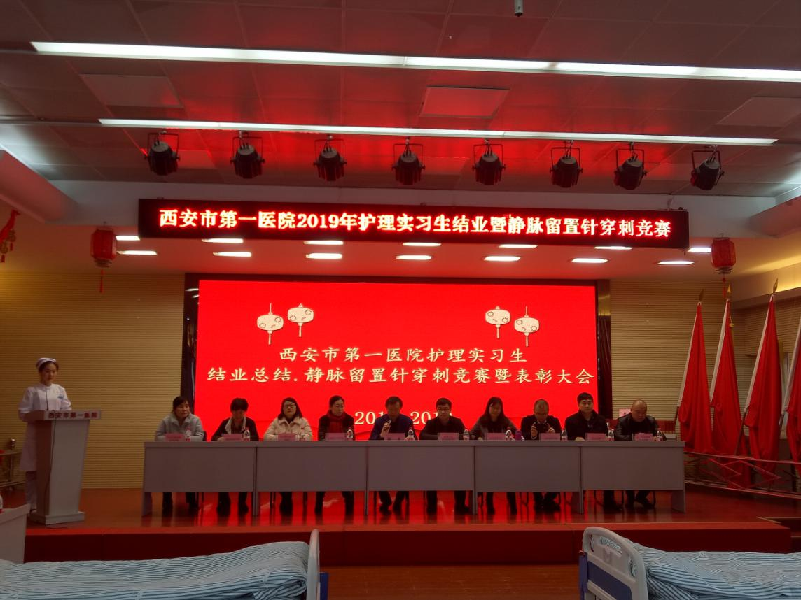
首先，邵景副院长代表医院祝贺同学们顺利完成了临床实习，同时赞扬通过层层选拔脱颖而出的优秀实习生。紧接着，实习生学生代表张陈同学与大家分享实习心得体会，感恩老师们的谆谆教诲。延安大学西安创新学院副院长王鹏作为校方代表感谢西安市第一医院为同学们的辛勤培养。护理部主管护理实习生工作的干事李亚励对本届实习做了总结汇报。
伴随着总裁判员的一声哨响，静脉留置针穿刺竞赛开始了，参赛选手各个蓄势待发，纷纷亮出所学到的绝招，有条不紊熟练进行着操作。观众们屏息凝神，静静观摩，选手的精彩表现，吸引得老师们也纷纷拿出相机录制参赛选手操作视频。经过2个小时激烈的角逐，张陈、张保安独占鳌头，8名同学荣获二等奖、10名同学荣获三等奖，32名同学获得了优秀奖。同时，医院还特别表彰了实习中表现突出的19名同学。
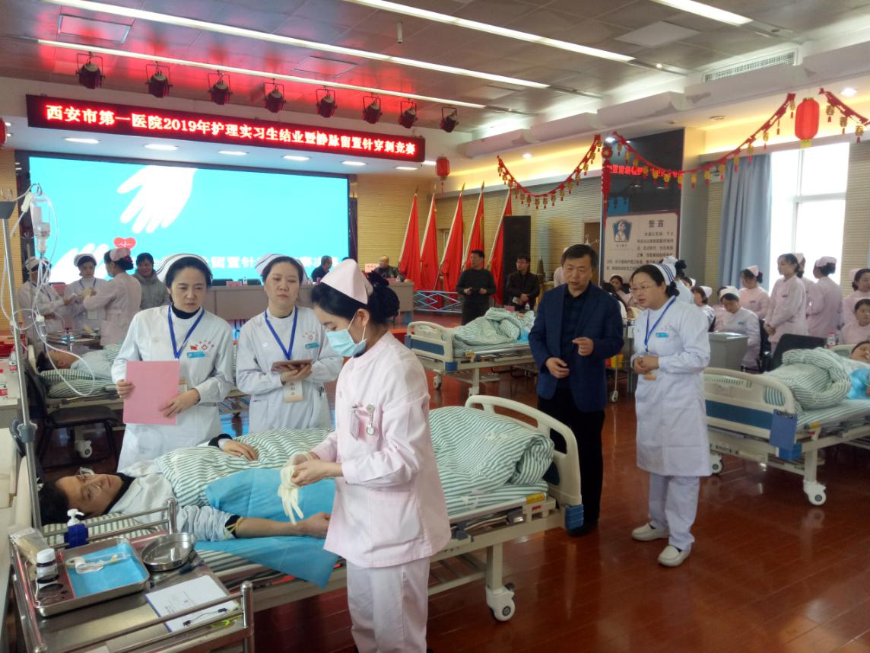

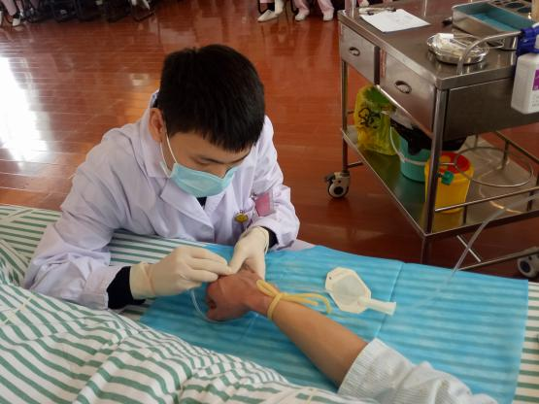 | 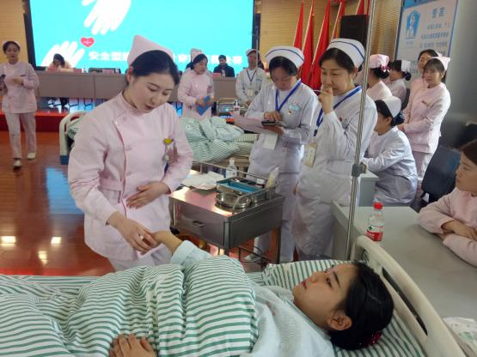

最后，护理部主任任燕萍宣读获奖实习生名单，院领导、各院校领导为同学们颁奖、合影。
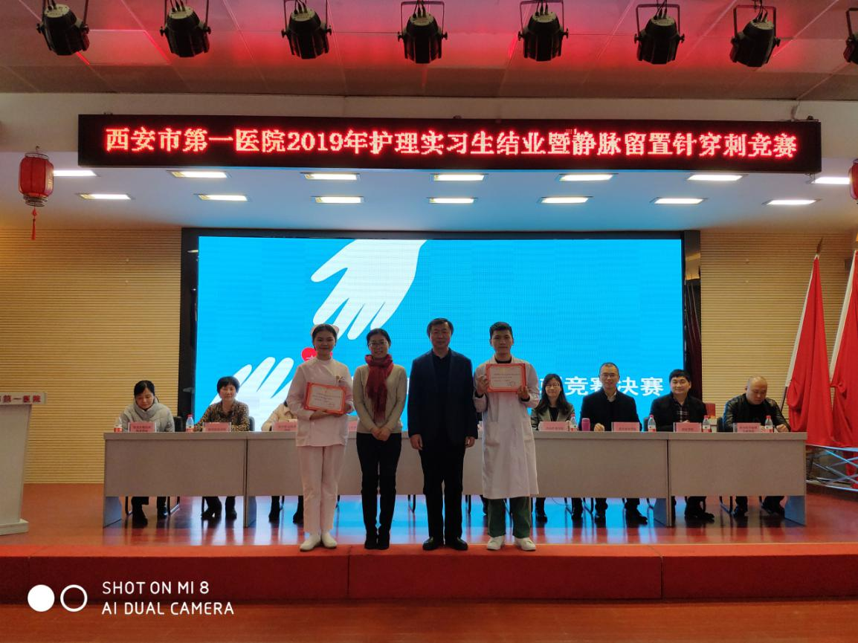
预祝同学们毕业后都能找 到理想的工作单位，实现自己的抱负！未来属于你们！

